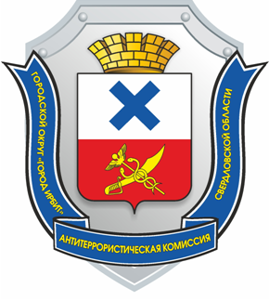
АНТИТЕРРОРИСТИЧЕСКАЯ  КОМИССИЯ ГОРОДСКОГО ОКРУГА  «ГОРОД ИРБИТ» СВЕРДЛОВСКОЙ  ОБЛАСТИ  Революции ул., д.16, г. Ирбит  Свердловская область, 623850  Телефон (34355) 6-30-45  Факс (34355) 6-31-70  E-mail: goirbit@moirbit.ru  2023г. №  на № от |  | Руководителям организаций и учреждений Городского округа «город Ирбит» Свердловской области
О дополнительных мерах по
профилактике терроризма

Уважаемые руководители!

В целях обеспечения безопасности населения и объектов на территории Городского округа «город Ирбит» Свердловской области, недопущения совершения террористических проявлений на период празднично выходных дней посвященных празднованию 9 мая - Дня Победы рекомендую:
1. Разместить на подведомственных объектах стенды с информационными материалами о действиях при угрозе совершения террористического акта, а так же при обнаружении бесхозных предметов и вещей.
2. Провести внеплановые инструктажи по действиям при угрозе совершения или совершении террористического акта, в том числе при обнаружении посторонних лиц и подозрительных предметов, по безопасной и своевременной эвакуации.
3. Ограничить доступ в помещения и на территорию.
4. Назначить ответственного дежурного за объектом.
5. Провести проверку чердачных и подвальных помещений.

Глава Городского округа
«город Ирбит» Свердловской области Н.В. Юдин

Вадим Витальевич Ляпунов
(34355) 6-30-45

